Дистанционное обучение по программе «Сувенир» с 7-13 лет.
Группы: 1,2,3,4,5(П)
Тема: «Куклы своими руками»
Время занятия: 60 мин. (между ними 10 минут на переменку)
Материалы и инструменты: Детали наполненные синтепоном, нитки № 40, иголки, английские булавки, деревянная палочка, лоскутки ткани, тесемочки, красивые но уже не годные для носки носочки, бисер, бусины, стразы, поэтки, пряжа, волокно для валяния, шиньон.
Ход занятия:
Здравствуйте ребята! Четвертое занятие «Куклы своими руками», предвкушает ожидание закончить свою работу, но как всегда хочется сказать, не будем торопиться. Делаем не спеша и аккуратно. Занятие складывается в два этапа
- Глазки кукле
- Прическа кукле
Сегодня, нашу куклу оживляем, получилась мягкая кукла игрушка. Какие глазки будут у Вашей игрушки???
Кто-то рисует, кто-то вышивает. А мы пришиваем, но сначала выбираем материал. Бусины черные горошком, голубые треугольники, поэтки белые и маленькая черная бусина, все пригодится для подбора глаз, и даже маленькие черные красивые пуговки. На самом деле в данном вопросе главный помощник — ваша неограниченная фантазия. Ведь материалом может быть все что угодно. Главный нюанс состоит в том, чтобы глазки получились долговечными, а не порвались через день. Более жесткие требования по качеству относятся к детским игрушкам: хорошо приклеены или пришиты, безопасные, не хрупкие. Если рассматривается кукла или игрушка, которая будет стоять на полке для красоты, то тут уже выбор будет шире.
Намечаем карандашом место для глазиков. Карандаш проявился, игрушка уже смотрит на нас. Говорят, что глаза — зеркало души. Это верное замечание можно с тем же успехом отнести и к куклам или игрушкам.

Предлагаю посмотреть мастер класс , как правильно пришить глазки кукле тильда из подручных материалов о которых я написала выше.

Как сделать текстильной кукле рельефное лицо

https://www.youtube.com/watch?v=W9dO-7NieDE

https://www.youtube.com/watch?v=y2RYR-jW424
https://www.youtube.com/watch?v=8hW9NAjAqe8
https://www.youtube.com/results?search_query=%23gerid%C3%B6n%C3%BC%C5%9F%C3%BCm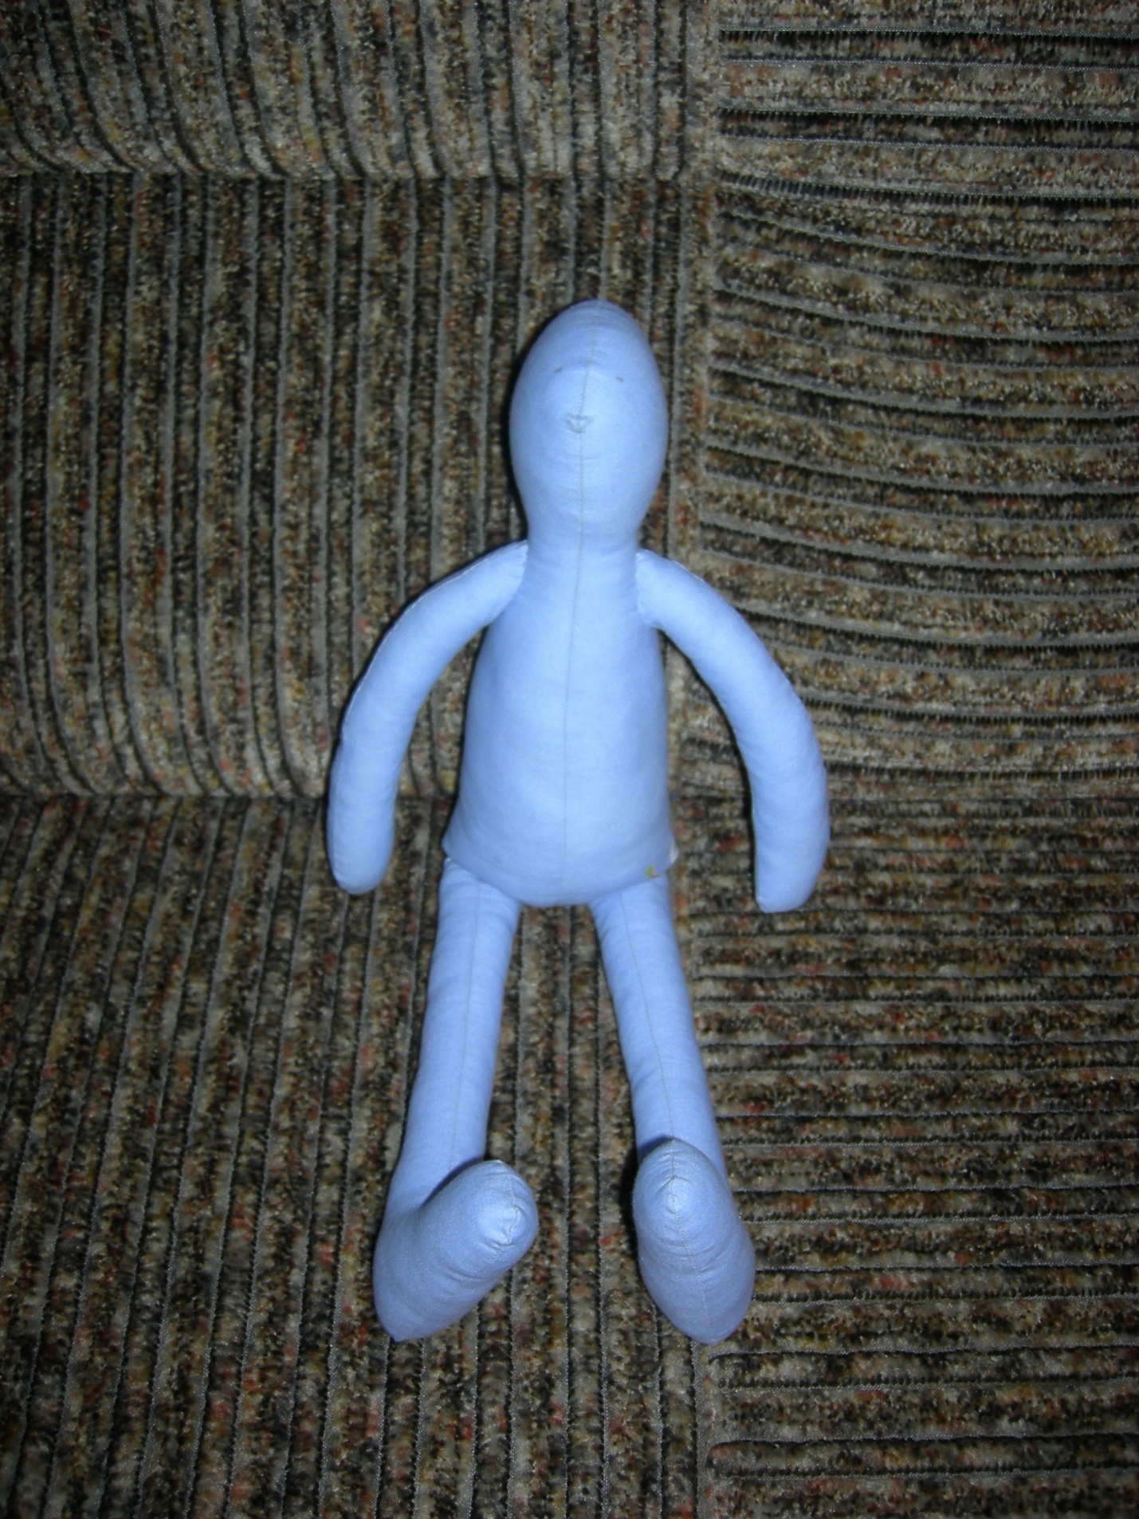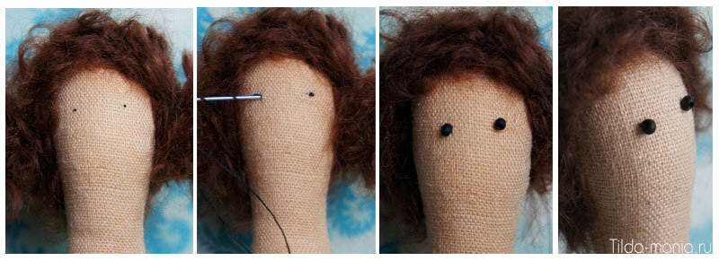Следующий этап в нашей работе ,пришиваем волосы. И также обратимся к мастер классу.
https://www.youtube.com/watch?v=kYFwoJfe9aY
https://www.youtube.com/watch?v=i8_Z0YqG6Yw
https://www.youtube.com/watch?v=_lPx1YHzJwg
https://www.youtube.com/watch?v=lHh-zjmfUTs
https://www.youtube.com/watch?v=xRcHu8tFiTM
Смотрим мастер класс и подбираем материалы для прически.
Шиньоны, пряжа, нитки, волокно для валяния. Все это может пригодится, чтобы оформить нашу работу. 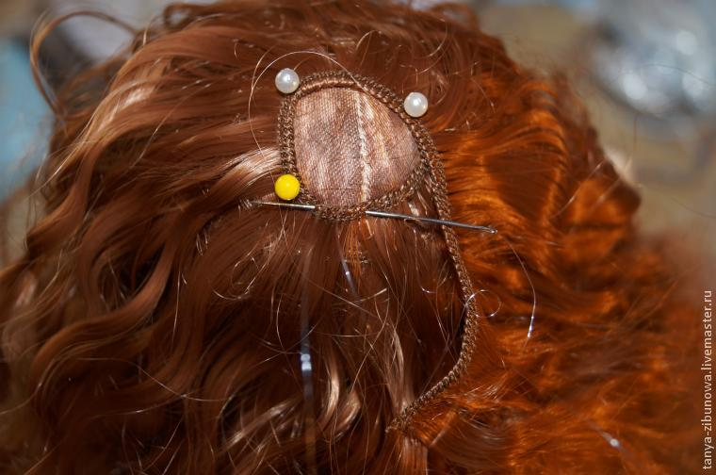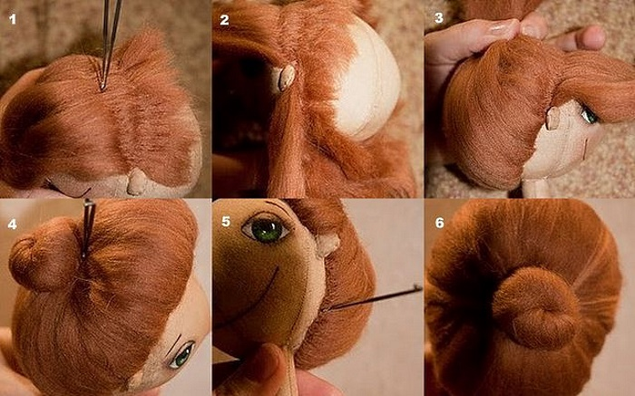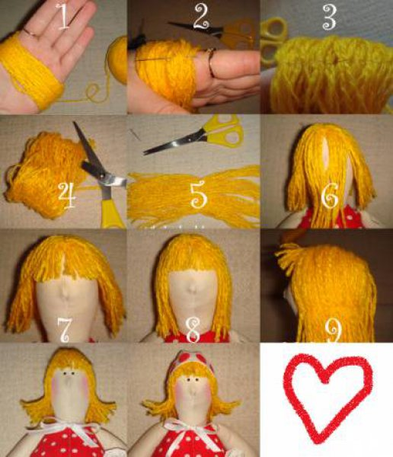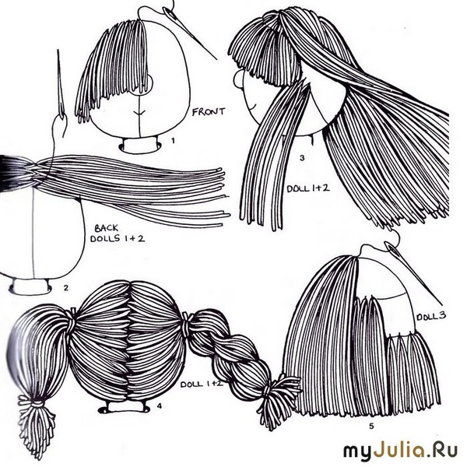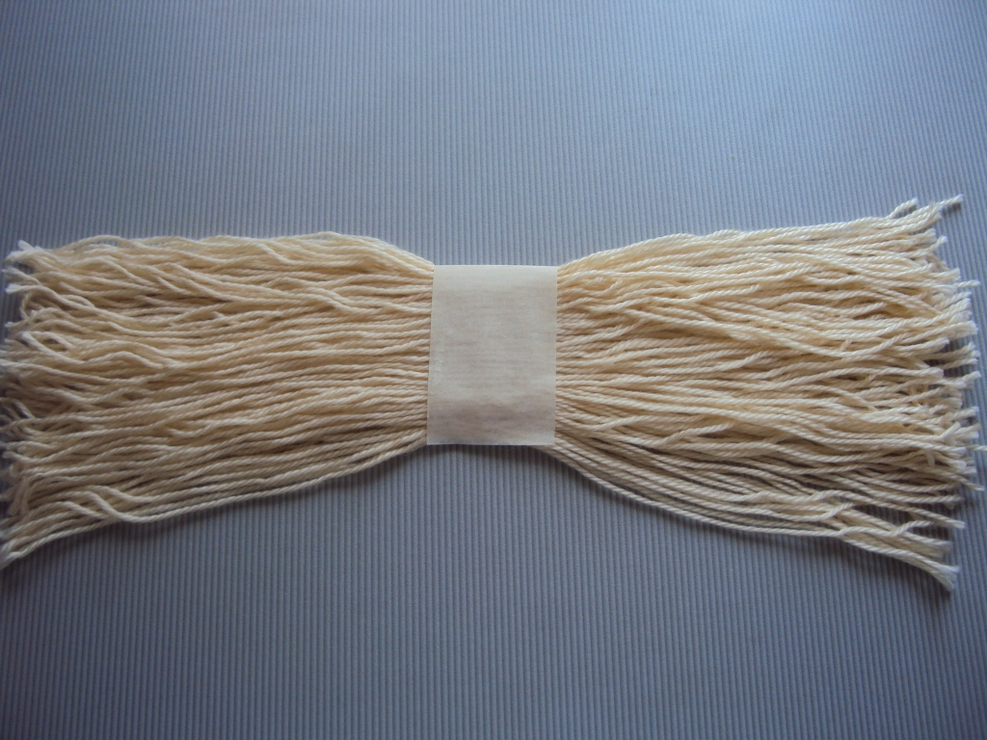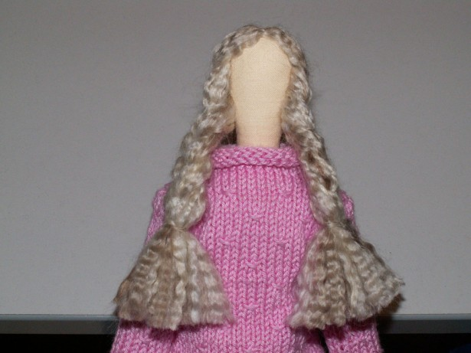
Работаем методом проб и ошибок. Еще раз, главное не торопиться. Соблюдаем все правила техники безопасности при работе с рабочими инструментами (иголки ножницы, деревянная палочка и другие острые предметы). Желаю удачи в работе, работаю вместе с вами, всегда на связи в вк, ВАЙБЕР.

